Филиал Муниципальное образовательное учреждение
« Ерышовская средняя общеобразовательная школа»
в с. Каменка.

Подготовил: учитель физической культуры
Шишкова Елена Анатольевна
2013-2014
учебный год

Цель:
1.Сформировать у учащихся правильное понятие здоровья и его составляющих.

Задачи:
1)через исследовательскую и проектную деятельность учащихся привить детям значимость здорового образа жизни;
2)осуществлять активную оздоровительную деятельность в урочной и внеурочной работе.

Для проведения данного классного часа используется:
Исследовательская деятельность (тестирование учащихся, обработка полученной информации)
Информационная деятельность (сбор информации о рациональном питании, двигательной активности, соблюдении правил личной гигиены и безопасного поведения, о вредных привычках, об оптимальном сочетании умственного и физического труда, нарушении осанки, сбалансированности питания, профилактики заболеваний)
Практико-ориентированная деятельность (использование комплекса физминуток для профилактики нарушения осанки и зрения)
Творческая деятельность ( сообщеня « Двигательная активность», «Вредные привычки», «Значение основных химических химических элементов в жизни человека » , «Кишечные инфекции»).

Оборудование:
Ход классного часа.
Вход под энергичную музыку.
1.Организационный момент.
экспериментаторы - проводят наблюдения и социологические опросы;
иллюстраторы- оформляют наглядность;
исследователи- организуют применение проекта).
Дети пересаживаются в соответствии с группами.
2.Формулирование темы и целей урока. Создание проблемной ситуации.
-Здравствуйте дорогие ребята! Я с вами поздоровалась, а значит каждому из вас я пожелала крепкого здоровья.
В одной сказочной стране на берегу прекрасного моря стоял дворец. В нем жил правитель, у которого было три сына. Отец любил своих сыновей, и они отвечали ему взаимностью. Дети росли добрыми, послушными и трудолюбивыми. Одно огорчало правителя – сыновья часто болели.
Правитель пригласил во дворец самых мудрых людей страны и спросил: «Почему люди болеют? Что надо сделать, чтобы люди жили долго и счастливо?»
Мудрецы долго совещались, и самый старый из них сказал: «Здоровье человека Во многом зависит от образа жизни, поведения и умения помочь себе и другим в трудных ситуациях».
Выслушал правитель мудреца и приказал открыть школу здоровья для всех детей страны. С тех пор жители страны были здоровы.

ПРОБЛЕМНАЯ СИТУАЦИЯ:
- Как вы думаете, о чём сегодня мы поговорим с вами?
- ( ответы учеников; о здоровье, о ЗОЖ; как надо беречь здоровье).
Учитель:
-Правильно. От чего зависит здоровье человека и как его беречь нам предстоит ответить в конце урока.
- Так значит о чем мы сегодня будем говорить?
- О здоровье.
- Вот посмотрите на эту картинку
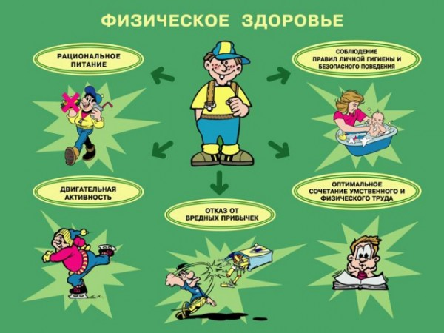

-Что вы на ней видите( описание картинки если необходимо помочь)?
-Да составляющие здоровья это рациональное питание, соблюдение правил личной гигиены и безопасное поведение, двигательная активность, отказ от вредных привычек, оптимальное сочетание умственного и физического труда.
Действительно ли это так?
- попробуем это рассмотреть на примерах.
I. Рациональное питание.
Наш организм это сложный механизм, который необходимо поддерживать. А как выдумаете чем и как?
Необходимо правильно питаться и употреблять пищу богатую витаминами.
Очень интересно, а как ещё называют человеческий организм?
(ПС) а почему? Потому, что в нем собрана почти вся таблица Менделеева. Так ли это?
Да. В чем же их значение для нашего организма?
Сообщение «ЗНАЧЕНИЕ ОСНОВНЫХ ХИМИЧЕСКИХ ЭЛЕМЕНТОВ В ЖИЗНИ ЧЕЛОВЕКА».

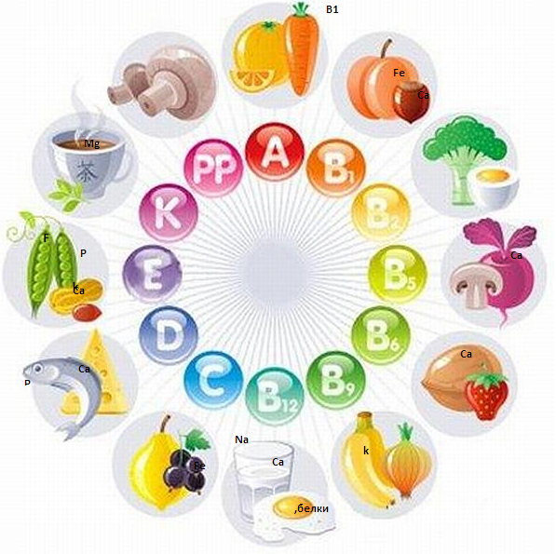
Значит, какой можно делать вывод?
- Правильно питаться. Есть побольше фруктов.
- Правильное питание значит рациональное, которое не вредит нашему здоровью. Практическая часть:
Сейчас каждый из вас получит карточку, на которой перечислены названия продуктов. ( Рыба, пепси колла, кефир, фанта, сметана, чипсы, геркулес, мясо, подсолнечное масло, торты, морковь, капуста, конфеты, сливочное масло, яблоки, груши, сухарики, свёкла ,хлеб, творог, йогурт, молоко, яйца, рис, греча) Выберите продукты, которые полезны для вас и подчеркните их зелёным карандашом. (проверка и обсуждение)

Вывод: очень важно правильно питаться, чтобы с пищей наш организм получал необходимое « топливо» для правильной функциональности всех систем. А значит питаться правильно то есть рационально.
2. Выполнение правил личной гигиены.
Выступление экспертов:
- мама моет малыша в ванной. Что бы это значило?
Это значит, что надо умываться по утрам, чистить зубы, мыть руки перед едой, мыть все фрукты. Мы решили проверить как вы выполняете правила личной гигиены.
Проведение теста ( приложение2)
«Соблюдаем ли мы правила личной гигиены?»
Тест.
«да»-1 балл, «нет»-0 баллов
1.Я всегда мою руки перед едой.
2.Я всегда мою руки после посещения туалета.
3.Я ежедневно, утром и вечером, чищу зубы.
4.Соблюдаю режим питания.
5.Стараюсь не есть вредную для здоровья пищу (кириешки, чипсы, газировку и другие)
6.Каждый день гуляю на свежем воздухе.
7.Каждый день делаю зарядку.
8.Работаю за компьютером не более 30 минут в день.
9.Соблюдаю режим сна.
«да»-1балл, «нет»- 0 баллов.
0-3 балла - срочно займитесь здоровьем.
4-7 баллов - стоит задуматься о своём здоровье и начать соблюдать правила личной гигиены.
8-9 баллов - вы заботитесь о своём здоровье.
Причиной каких заболеваний может стать невыполнение правил личной гигиены?
Сообщение по теме « Кишечные инфекции» ( Приложение2/а)
закаливание.
-Закаливание – что же это такое?
- А как человек может закаливать свой организм?
-( ответы детей)
Инсценировка стихотворения И. Семёнова «Всем кто хочет быть здоров»

Крепыш:
Говорил я им зимой:
Закалялись бы со мной.
Утром бег и душ бодрящий.
Как для взрослых, настоящий!
На ночь окна открывать,
Свежим воздухом дышать.
Ноги мыть водой холодной,
И тогда микроб голодный
Вас вовек не одолеет.
Не послушались – болеют!
Куталка:
Поздно поняли мы ,братцы,
Как полезно закаляться.
Кончим кашлять и чихать –
Станем душ мы принимать
Из водицы ледяной.
Крепыш:
Погодите! Ой-ой-ой!
Крепким стать нельзя мгновенно
Закаляйтесь постепенно!
Выступление аналитиков:
Закаливание – одна из форм укрепления здоровья человека. Способов закаливания много. Очень простой и эффективный способ закаливания – хождение босиком. Дело в том, что подошвы ног – необычный участок кожи нашего тела. Там расположены точки – проекции наших внутренних органов .Нажимая на них, можно снять боль, оказать лечебное воздействие на определенные органы. Регулярно по утрам, умываясь, потопчитесь на бугристом коврике босыми ногами. И вы убедитесь. Как сразу же к вам придет ощущение бодрости после сна, организм будет лучше подготовлен к умственной и физической работе. Полезны контрастные горячее – холодные ванны.

- мы познакомились с одной опасностью невыполнения правил личной гигиены, а какие опасности пас могут еще подстерегать?
- Опасности на улице, в быту, в помещении, в общественных местах, на уроках физ-ры .
Давайте вместе вспомним какие правила ТБ необходимо выполнять на уроках физры.
Практическое задание.( приложение 2/а)
Сейчас мы вместе вспомним и составим памятку по ТБ на уроках физической культуры
Памятка ТБ на уроках физической культуры.
Внешний вид-спортивная одежда и обувь;
Выполнение упражнений по команде учителя;
Обязательна я страховка и самостраховка во время выполнения гимнастических и акробатических упражнений;
Быть корректными во время уроков по спортивным играм-волейбол и баскетбол;
Выполнять специфические правила по ТБ на уроках по разныфм видам спорта.
Обо всех проишествиях сообщать учителю, покидать спортивную площадку только с разрешения учителя.
Если обучающийся по причинам здоровья не может выполнять те или иные физ.упр надо сообщить учителю до начала урока.
Вывод: чтобы защитить себя от инфекционных болезней необходимо соблюдать правила гигиены. Выполнение правил личной гигиены и безопасного поведения это тоже одно из главных и важных правил заботы о своем здоровье.

3. Двигательный режим.
Мы переходим к следующей картинке с вопросом. Что же мы видим? Занятие физическими упражнениями как они связаны с нашим здоровьем?
Двигательная активность и здоровье человека неразрывно связаны друг с другом. Без движения не возможно представить физическое здоровье человека. Сообщение на тему «Двигательная активность».
- теперь пришло время ответить на вопрос связано ли здоровье и двигательная активность человека?
- ответы обучающихся………..
Да заниматься спортом необходимо именно поэтому в учебных заведениях введён третий час уроков физической культуры. Ведут свою работу спортивные школы для детей и юношества.
А в домашних условиях можно заниматься спортом?
-много разных видов упражнений которые можно выполнять и дома: упр со скакалкой, обручем, дворовый футбол и т.д.
Практическая часть: прыжки на скакалке, вращение обруча.
Вывод: к какому же выводу мы с вами пришли?
Физические упражнения помогают нам. Надо заниматься спортом, чтоб быть сильным, физкультура и спорт формируют характер, воспитывают силу воли, стремление к достижению поставленной цели. Двигательная активность это тоже часть нашего здоровья.
Учитель да ребята и мы с вами засиделись наступила время физкультминутки.
Музыкальная Оздоровительная физкультминутка.
4. Отказ от вредных привычек.
Сообщение на тему « Вредные привычки». Приложение 4
1. Когда человек курит, то табак медленно сгорает и образуется дым. Дым состоит из множества вредных веществ, среди которых тридцать – ядовитые. Это никотин, угарный газ и табачные смолы. Никотин отрицательно влияет на работу сердца – быстро изнашивается. Угарный газ затрудняет доступ кислорода в организм, а табачные смолы засоряют легкие. Учёные установили, что извлечённый из пяти сигарет никотин убивает кролика, из ста – лошадь.
2. Табак – это однолетнее растение семейства паслёновых, в листьях которого содержится никотин.
Европейцам долгое время не было известно курение табака. Впервые с ним познакомились участники экспедиции Христофора Колумба, наблюдавшие, как индейцы выпускали изо рта дым, который они втягивали из листьев, свёрнутых в трубки и зажженных на конце.
3. Сначала табак применялся как средство от всех болезней. Его нюхали, жевали, курили. Однако это продолжалось недолго. Частые случаи отравления табаком, пожары от курения вызывали разочарование.
4. В Россию табак был завезён англичанами и немцами в начале семнадцатого столетия. Постепенно многие пристрастились к курению.
Произошло это потому, что в состав табака входят вещества способные вызвать зависимость от него.
Алкоголь.
На доске – иллюстрации, на которой изображены нетрезвые люди.
– Каких людей вы видите?
– Как вы думаете, какие напитки употребили эти люди?
– Зачем пьют алкогольные напитки?
– Приходилось ли вам встречать людей или общаться с теми, кто выпил много алкогольных напитков?
– Какое чувство они вызывают у вас; у окружающих?
1. Алкоголь – это вещество, которое содержится в спиртных напитках (водке, вине, пиве и т. д.). Основой всех алкогольных напитков является винный или этиловый спирт, который и вызывает состояние опьянения.
Взаимодействуя с различными органами и системами организма человека, алкоголь становится активным участником обмена веществ, организм привыкает и требует его всё больше и больше. Возникает зависимость от алкоголя, приводящая к болезни – алкоголизму. Так постепенно алкоголь опутывает ум и волю человека, а опутав, держит крепко.
2. Алкоголь – это универсальное средство, которое способно человека разумного превратить в безрассудное существо. Разрушение личности у взрослого, злоупотребляющего алкоголем, происходит в среднем через 10 лет, в то же время у ребёнка такие изменения происходят через 3–4 года.
Вывод: Вредные привычки и здоровье идут разными дорогами.

5. Оптимальное сочетание умственного и физического труда.
Еще одна составляющая здоровья. Что можете вы об этом рассказать?
-ответы учеников.
- все правильно необходимо сочетать умственную деятельность с физическими переменками. Вы все ученики и ваш труд это учеба. Трудно в течении 45 минут урока сидеть неподвижно, воспринимать новый материал, анализировать, делать выводы именно поэтому на всех уроках что мы проводим?
Физкультминутки
Они бывают очень коротенькие, но наше внимание переключается, отдыхают глаза и пальцы, происходит изменение положения тела, наши мышцы « просыпаются».
- А какие вы знаете физминутки?
-На какие группы мышц направлены эти упражнения?
- Какие упражнения для физминутки на сохранение осанки можете предложить вы?
- предложения учеников ( анализ).
Памятки
физкультминутка№1
«Как сохранить осанку?»
1.Держи спину прямо.
2.Занимайся спортом, а лучше плаваньем.
3.Спи на твёрдой поверхности.
4.Не пиши низко наклоняясь.
5.Гимнастика по 30 минут в день.
6.Следи за весом своего портфеля.
Физкультминутка№2
«Упражнения для профилактики близорукости».
1.Посмотреть вверх-вниз, влево-вправо.
2.Круговые движения по часовой и против часовой стрелки.
3.Моргания глазами до 15 раз.
4.Посмотреть на дальний предмет, затем на близкий.
5.Закрыть глаза. Тремя пальцами легко нажать на веко. Опустить через 1-2 секунды.
6.Смотреть на кончик пальца вытянутой руки. Медленно приближать палец, не сводя с него глаз.
10.Итог урока.
Игра «да – нет»
К доске прикреплены рисунки:
мальчик занимается спортом;
мальчик чистит зубы;
девочка ест;
мальчик курит;
девочка причесывается;
дети в позднее время сидят у экрана телевизора;
мальчик пьёт пиво.
– Назовите рисунки, которые, по вашему мнению, показывают правильные действия.
– Скажите, в какое время дня нужно выполнять правильные действия, сколько раз вдень?
Заключительное слово учителя. Некоторые дети хотят показаться взрослыми и пробуют курить, пить вино. Это очень вредные затеи. Ведь привыкнуть к плохому легко. Гораздо труднее потом избавиться от опасной привычки.
Многие школьники курят или пьют не потому, что им это нравится, а потому, что хотят показаться взрослее. Не у каждого хватит сил проявить характер н отказаться от сигареты или пива в компании. Следует помнить, что у курящих и пьющих людей страдают все внутренние органы, особенно мозг (человек глупеет, у него ухудшается память, он труднее усваивает новое).
Если человек сумел в компании отказаться от этого, значит, у него действительно есть смелость иволя.
Здоровый человек тот, кто ведет здоровый образ жизни.
-Какие эмоции вы испытали? Над чем вам стоит задуматься? Что предстоит сделать, чтобы сохранить своё здоровье?

